Последовательно отметить числа от 1 до 49

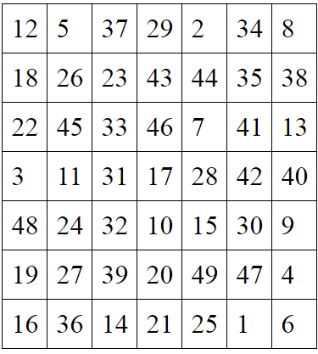

Найти слова в тексте:

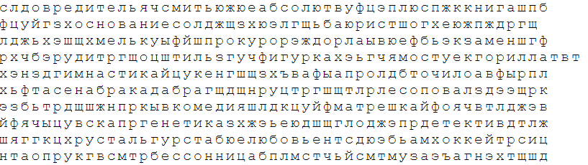

Найдите недостающий день недели:

ВТОРНИК – ПЯТНИЦА – ВОСКРЕСЕНЬЕ – ЧЕТВЕРГ – ПОНЕДЕЛЬНИК –СУББОТА – ___________

Найдите недостающее время года:

ВЕСНА-ЗИМА-ОСЕНЬ-____

Найдите недостающую цифру:

6 – 9 – 2 – 5 – 1 – 4 – 7 – 10 – 3 – _

Нарисовать фигуры:



Нарисовать фигуры:

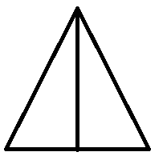

Посмотреть на картинку и запомнить, что на ней изображено, потом пересказать, какие предметы запомнили



Записать слова в обратном порядке:

1. БОК
2. ЗОНА
3. ПРИЗ
4. КОЖА
5. КАТОК
6. ТРАВА
7. БРЕЛОК

Написать как можно больше слов, начинающихся на букву «В»